

UNIVERSIDADE FEDERAL DE SERGIPE
CENTRO DE CIÊNCIAS EXATAS E TECNOLOGIA
DEPARTAMENTO DE COMPUTAÇÃO

JESSICA PROFETA DA SILVEIRA

Tutorial: noções básicas de ETL com o PDI Pentaho

SÃO CRISTOVÃO
2016

TUTORIAL

Instalando o PDI Pentaho

- Para baixar PDI Pentaho acesse: https://sourceforge.net/projects/pentaho/files/Data%20Integration/6.1/pdi-ce-6.1.0.1-196.zip/download

- Após realizar o download descompacte o arquivo em uma pasta de sua preferência.

- Clicar em Spoon.bat para executar PDI Pentaho.

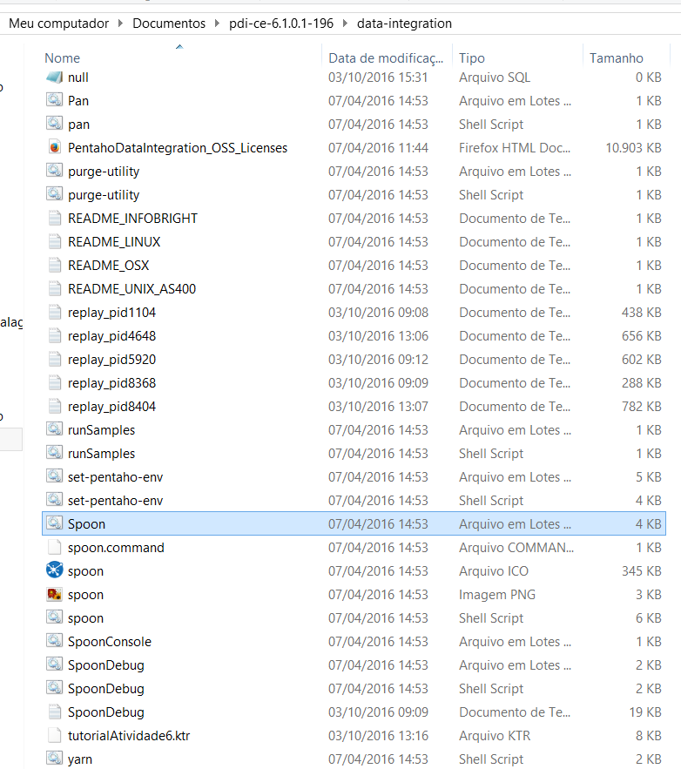

Realizando uma Transformacao

- Com o Spon aberto clicar em File > Novo > Transformação
- Em “steps” digitar CSV.
- Em seguida clicar em “CSV file Input”.

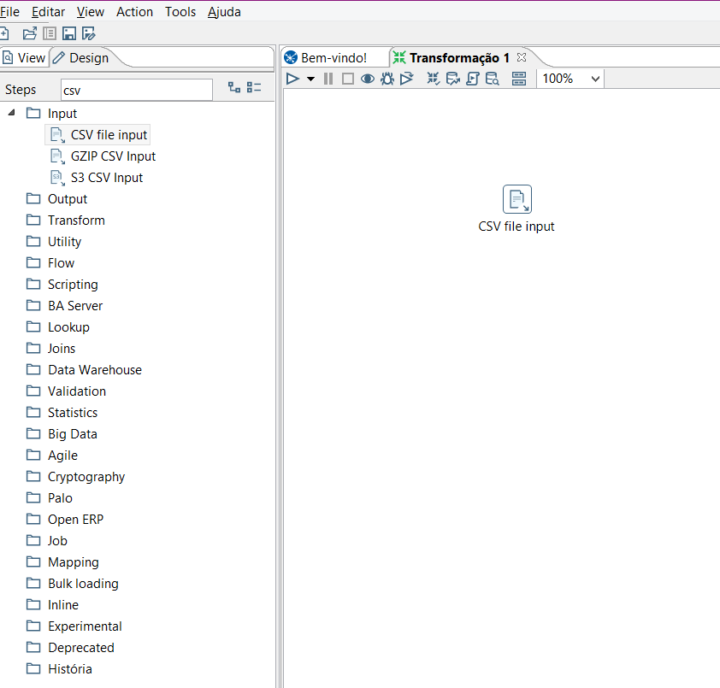

- Para configurar este step basta clicar duas vezes no step. No campo Filename vamos escolher o diretório do arquivo CSV e clicar em “browse” ou “navegar” e clicar em [ok].

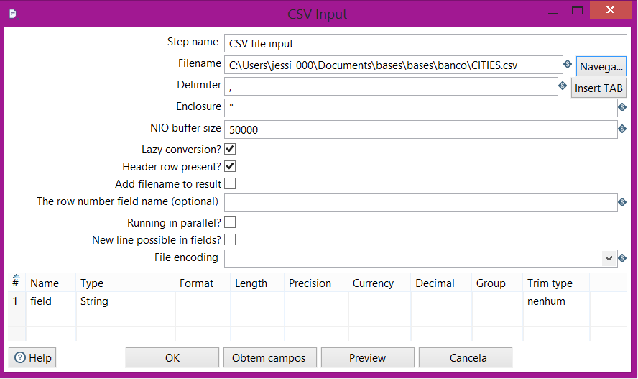

- Para a saída do csv, vamos digitar em steps “JSON output” e fazer hop(ligar um ao outro para realizar transformação) com o outro step.
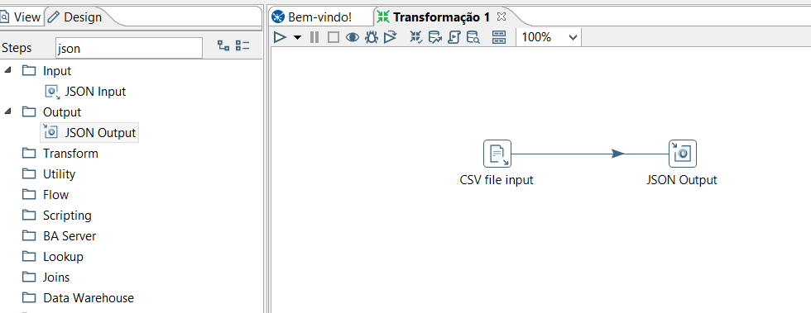

- Em seguida clicar duas vezes nesse step para configura-lo. No campo Filename vamos escolher o diretório do arquivo e clicar em “browse” ou “navegar”. Na aba fields clicar em [get fields] e clicar em [ok].

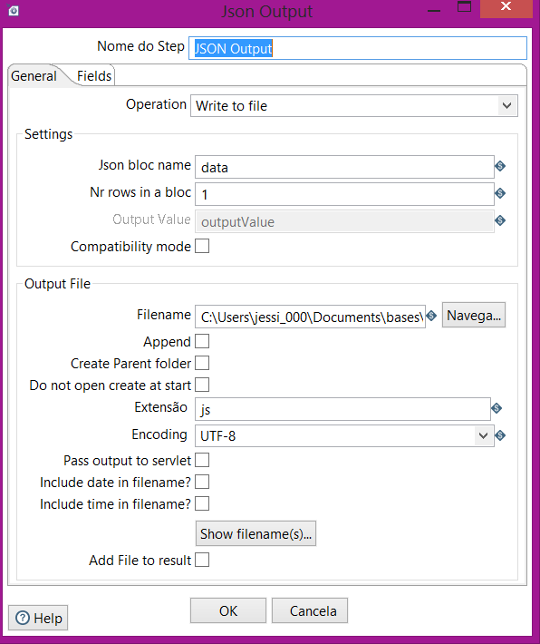

- Adicionar os steps “Microsoft Excel Output”, “XML Output”, “Text File Output” fazer hop com “CSV File Input” (escolher opção distribuir) e clicar em Run (Executar).
